**Компонент диаграмма**

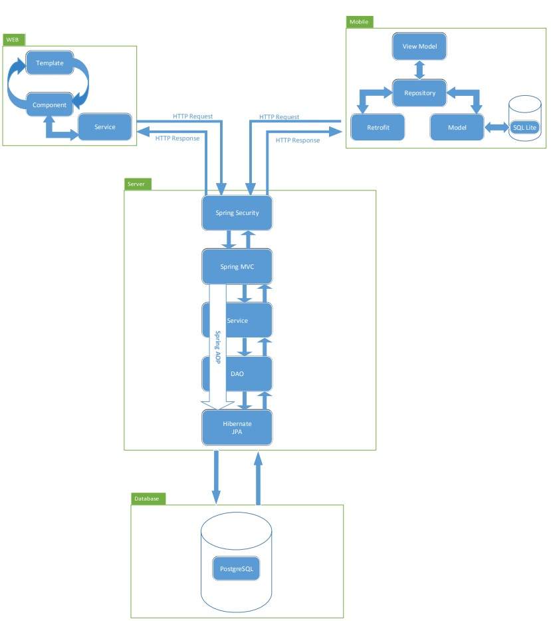

* **Web**
  + Template - шаблон, который указывает, как будет выглядеть компонент.
  + Component - основные строительные блоки приложения Angular.
  + Service - запрашивает данные у сервера и предоставляет их, инкапсулирует бизнес-логику, различные вычислительные задачи.
* **Mobile**
* View model – контролирует жизненный цикл отображения. Предоставляет данные из repository.
* Repository – запрашивает данные у REST API сайта, принимает и обрабатывает постоянные данные из model.
* Retrofit – библиотека, которая упрощает взаимодействие с REST API сайта.
* Model – Модель предоставляет данные и методы работы с ними: запросы в базу данных, проверка на корректность.
* SQL Lite – компактная встраиваемая СУБД.
* **Server**
* Spring Security - предоставляет механизмы построения систем аутентификации и авторизации, а также другие возможности обеспечения безопасности.
* Spring MVC - обеспечивает архитектуру паттерна Model — View — Controller при помощи слабо связанных готовых компонентов. Паттерн MVC разделяет аспекты приложения (логику ввода, бизнес-логику и логику UI), обеспечивая при этом свободную связь между ними.
* Service – место выполнения бизнес-логики используя DAO классы.
* DAO – (Data Access Object) облегчает работу с такими технологиями доступа к данным, как Hibernate, JPA.
* Hibernate, JPA – предназначено для объектно-реляционного отображения (ORM). Связывает Java классы с таблицами базы данных, но также предоставляет средства для автоматического построения запросов и извлечения данных.
* **Database**
* PostgreSQL - свободная объектно-реляционная система управления базами данных.